МОУ Берёзовская СОШ

Галичский район Костромская область

Практическая работа:

«Разработка заданий по читательской грамотности»

Учитель Бубякин О. Б.

**Задание на умение находить и извлекать информацию**

**Задание № 1 (выбор всех правильных ответов)**

**Прочтите отрывок из циркуляра министра иностранных дел к дипломатическим представителям России за границей.**

«Государь император в доверии к чувству справедливости держав, подписавших трактат 1856 года, и к их сознанию собственного достоинства повелевает вам объявить, что его величество не может долее считать себя связанным обязательствами трактата 18 (30) марта 1856 года, насколько они ограничивают его верховные права на Чёрном море; что его императорское величество считает своим правом и своей обязанностью заявить его величеству султану о прекращении силы отдельной и дополнительной к упомянутому трактату конвенции, определяющей количество и размеры военных судов, которые обе прибрежные державы предоставили себе содержать в Чёрном море…

[Его императорское величество] не перестаёт, по-прежнему, вполне признавать главные начала трактата 1856 года…»

**Используя отрывок и знания по истории, выберите в приведённом списке три верных суждения.**

 1) Упоминаемый в тексте трактат 1856 г. был заключён в Берлине.

2) Данный циркуляр был издан в 1870 г.

3) Государь император, воля которого отражается в циркуляре, – Александр II.

4) Циркуляр был издан во время очередной русско-турецкой войны.

5) В тексте циркуляра подчёркивается несправедливость ограничительных для России условий трактата 1856 г.

6) В циркуляре говорится о том, что Россия отказывается от соблюдения всех положений трактата 1856 г.

**235**

**Задание № 2 (исключение неправильных утверждений)**

Прочитайте текст, который содержит две фактические ошибки.

В период правления Николая I большое внимание уделялось вопросам идеологии. Министр народного просвещения граф С. С. Уваров выработал формулу «православие, демократия, народность», которая должна была определять основное направление официальной политики. Общественная жизнь страны в это время характеризовалась наличием различных кружков, где главную роль играли так называемые декабристы и славянофилы, спорившие о судьбе России и её исторических перспективах.

Найдите фактические ошибки и исправьте их. Ответ оформите следующим образом (обязательно заполните обе колонки таблицы).

|  |  |
| --- | --- |
| **Положение текста, в котором**  **допущена ошибка** | **Исправленное положение текста** |
| 1) |  |
| 2) |  |

Положение текста, в котором

допущена ошибка

Исправленное положение текста1) С. С. Уваров выработал формулу «православие, демократия, народность»С.

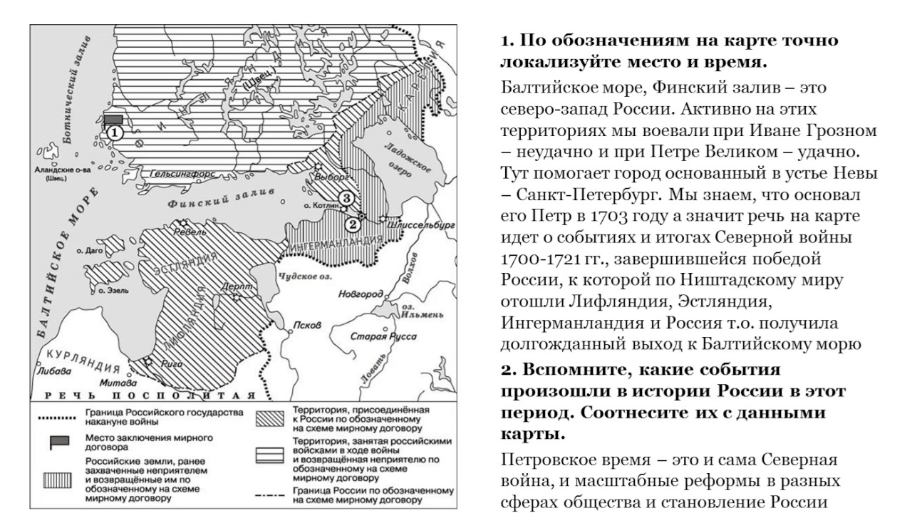С. Уваров выработал формулу «православие, самодержавие, народность»2) Общественная жизнь страны в это время характеризовалась наличием различных кружков, где главную роль играли так называемые декабристы и славянофилы Общественная жизнь страны в это время характеризовалась наличием различных кружков, где главную роль играли так называемые западники и славянофилы

**Задание № 3 (задание с развёрнутым ответом)**

**Задания на умение интегрировать и интерпретировать информацию**

**Задание № 1 (с развёрнутым ответом)**

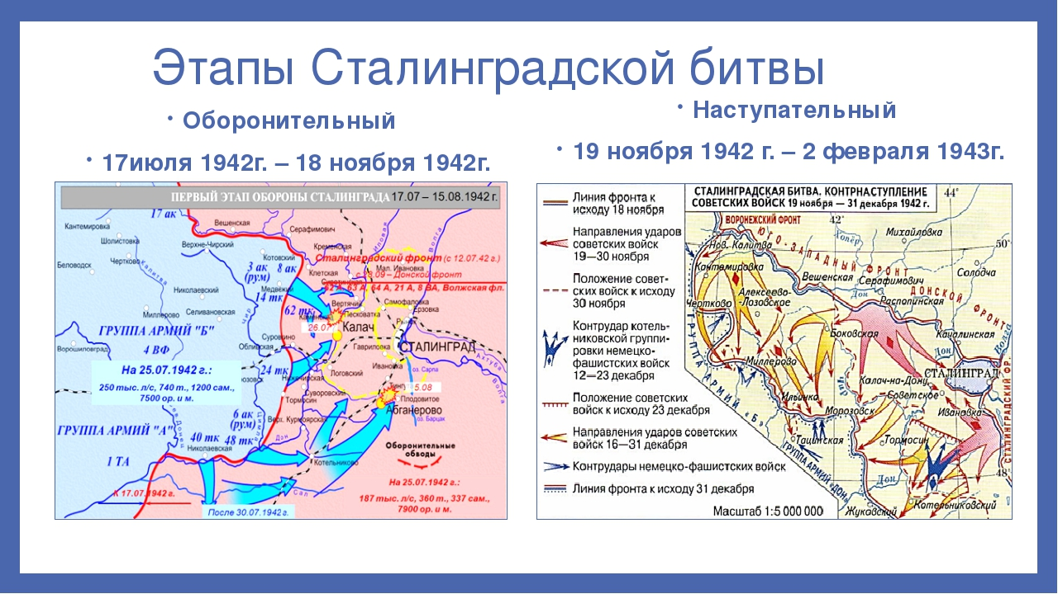**Интерпретация и толкование: проанализировать, сравнить, соотнести, сделать вывод**

**Обозначить этапы Сталинградской битвы. Основные направления ударов фашисткой Германии и контрудары Советской Армии.**

**Задание № 2 ( сопоставление)**

**Прочитайте мнения историков о Павле I.**

**Н. Н. Клочков:** Дворянство невзлюбило Павла, встало в решительную оппозицию к нему… Простой же народ иначе относился к Павлу: народ, стоя далеко от минутных вспышек гнева, ценил его за «справедливость» и «строгость», было установлено правосудие и быстрое решение дел, устранил злоупотребления и притеснения, и несколько улучшилось положение низших классов общества.

**А. Труайя:** Страдая манией величия и не имея силы воли и желания контролировать свои сумасбродные поступки, он находил удовлетворения в незаслуженных наказаниях и столь же незаслуженных поощрениях. Абсурдность его идей чуть не поставила страну на грань хаоса, а трагический конец сделал этого монарха навсегда непонятным героем исторической драмы.

**Задание: Сравните высказывания историков о Павле I. С чьим мнением вы согласны? Аргументируйте свой ответ.**

**Задание № 3 ( сопоставление)**

**Силы и боевые средства во Второй мировой войне**

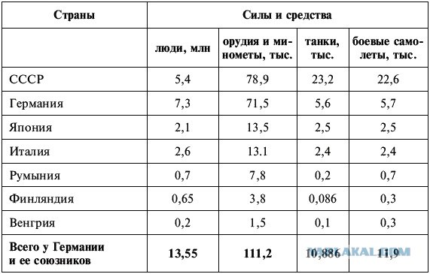

**Рассмотрите таблицу количества средств, произведенных во время войны, установите правильное соотнесение между утверждениями и странами.**

***УТВЕРЖДЕНИЯ:***

1. Страна, в которой в годы Второй мировой войны произведено наибольшее количество вооружения;
2. Страна, лидировавшая в годы Второй мировой войны по производству танков и орудий и миномётов;
3. Государство, которое в годы Второй мировой войны произвело наибольшее количество самолетов;
4. Азиатское государство, имеющее одинаковое количество танков и самолётов;

***СТРАНЫ:***

А) СССР Б) Германия В) Италия Г) Япония Д) Румыния С) Финляндия Е) Венгрия

**Задания осмыслять и оценивать содержание и форму текста**

**Задание № 1 ( развёрнутым ответом)**

**Прочитайте текст и выполните задания.**

В то время по всей Московской земле дороговизна и голод были велики… Крестьяне собирали растения, грибы или другое и ели их с большой жадностью, ели также кошек и собак. На всех дорогах лежали люди, умершие от голода, и их трупы пожирали волки, лисицы, собаки и другие животные. В самой Москве было не лучше. На рынок необходимо было тайком провозить хлеб, в противном случае его могли отнять. В Москве для вывоза трупов назначили людей, снабженных санями и телегами. Они ежедневно свозили множество трупов к ямам, вырытым за городом в поле. Туда бросали их, как сор… Царь, руководствуясь добрым намерением, велел раздавать милостыню во многих местах города Москвы. Эта раздача не помогала. Зло еще более усиливалось. Чтобы воспользоваться небольшими деньгами, все сельские жители с женами и детьми приходили в Москву из деревень, отстоящих на 150 миль от нее. Они еще более, чем прежде, увеличивали бедствия в городе и гибли, как мухи, от холода… К тому же в некоторых местностях свирепствовала чума, а затем началась междоусобная война, беспримерная в истории (Из воспоминаний голландского купца Исаака Массы). Текст №2. За что, о царь, бояр побил и воевод?.. И на доброжеателей твоих, душу за тебя полагающих, неслыханные мучения, и гонения, и смерть замыслил и, обвинив без вины православных в измене, чародействе и в ином неподобном, тщетно пытался белое за черное и сладкое за горькое выдать! В чем провинились перед тобою, о царь, чем прогневили тебя, христианский заступник? Или думаешь, что ты бессмертен, царь? Не думай, царь, не представляй мысленно, что мы, убитые, заточенные и изгнанные тобою без вины, уже погибли! Не радуйся этому, мнимой силой хвалясь: убитые тобою, стоя у престола Господня, просят отмщения; заточенные же и несправедливо изгнанные в другие края, взываем мы к Богу день и ночь (Из послания князя Андрея Курбского к Ивану Грозному (1564)). Библиографическая справка: Андрей Михайлович Курбский – князь, политический и военный деятель времен Ивана Грозного, публицист XVI в. В 1540-1550-х гг. Андрей Курбский был одним из самых близких людей Ивана IV Грозного, занимал высшие административные и военные должности, входил в Избранную раду, участвовал в Казанских походах (1545-1552 гг.) …В связи с военными неудачами в Ливонской войне Курбский, боясь опалы, бежал из Юрьева в Литву… В 1560-1570-е гг. Курбский направил Ивану IV три послания, которые вместе с двумя ответами царя составили известную переписку – уникальный литературный памятник XVI в. Курбский обвинял «лютого самодержца» в жестокости и несправедливых казнях.

**Задания: 1. Какое место в высшем обществе XVI в. занимал А. Курбский?**

**2. Как А. Курбский относился к политике Ивана Грозного?**

**3. Какие два основных сословия упоминаются в текстах?**

**4. Чем были недовольны различные сословия во второй половине XVI**

**Задание № 2 ( развёрнутым ответом)**

Прочтите отрывки из воспоминаний современников.

А) «...Мы будем подвигаться вперед смело и безошибочно, занимая случайные открытия Запада, но придавая им смысл более глубокий или открывая в них те человеческие начала, которые для Запада остались тайными, спрашивая у истории Церкви и законов ее — светил путеводительных для будущего нашего развития и воскрешая древние формы жизни русской, потому что они были основаны на святости уз семейных и на неиспорченной индивидуальности нашего племени. Тогда, в просвещенных и стройных размерах, в оригинальной красоте общества, соединяющего патриархальность быта областного с глубоким смыслом государства, представляющего нравственное и христианское лицо, воскреснет древняя Русь, но уже сознающая себя, а не случайная, полная сил живых и органических, а не колеблющаяся вечно между бытием и смертью»

Б) «Исцелить новейшее поколение от слепого необдуманного пристрастия к... иноземному, распространяя в юных умах разумное уважение к отечественному... оценить... все противоположные элементы нашего гражданского образования... искать этого знаменателя в тройственном понятии православия, самодержавия, народности — такова цель, к которой Министерство народного просвещения приближалось десять лет».

**Задание.**  **Укажите, в годы правления какого императора появились идеи, описанные в обоих текстах. Укажите название еще одной идеи (направление общественной мысли), которая сформировалась в данный период. Приведите одно любое суждение, которым автор второго отрывка характеризует свое отношение к западу.**